青 岛 理 工 大 学
课程实验报告
课程名称 | Web开发技术基础 | 班级 |  | 实验日期 | 2017.10.27
姓名 |  | 学号 |  | 实验成绩
实验名称 | 实验4 Web综合应用
实验目  及要求 | 学习掌握使用网页制作工具DreamWeaver，浏览器开发Web应用，综合运用HTML，CSS，JavaScript技术实现一个Web网站。
实验环境 | Sublime + Firefox
实验内容 | 编写一个html页面，实现实验步骤中要求的效果。
实  验  步  骤 | 1、创建default_order.html页面，该页面中显示的内容如下：  （图略）  2、编写适当的javascript代码，实现当用户从“友情链接”下拉列表中选择对应网站时，页面自动跳转到对应的网站。当用户点击表单中提交订单按钮时，如果没有填写订购产品、订购数量、订购公司、联系人、联系电话、E-mail，会弹出提示框如下图所示：  （图略）  如果填写的email地址不包括@，则会如下图提示：  （图略）  如果内容填写正确，点击提交按钮后，页面如下图所示：  （图略）
调  试  过  程  及  实  验  结  果 | 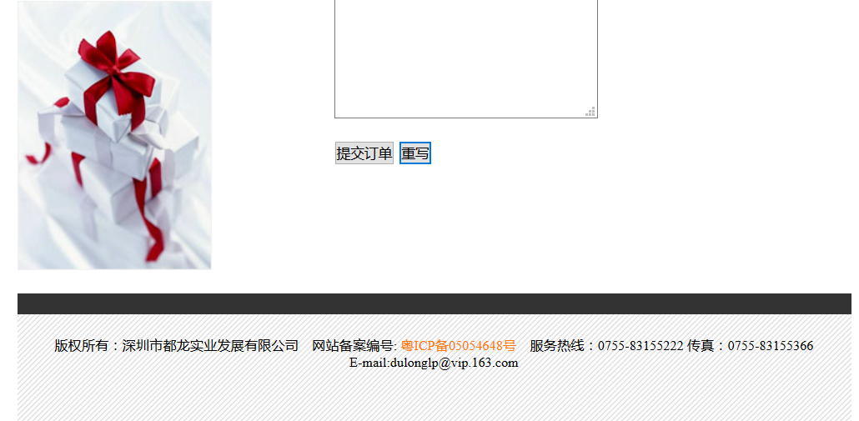  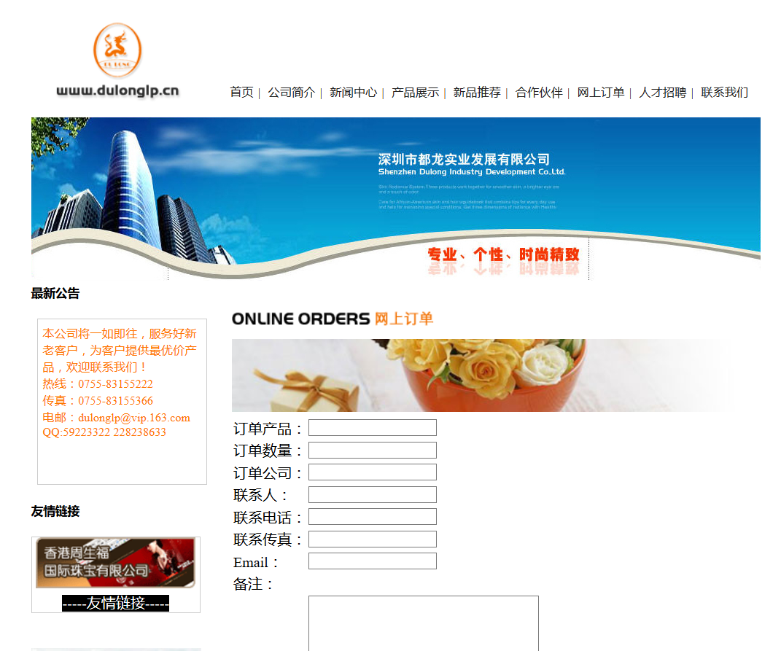  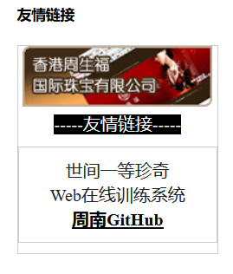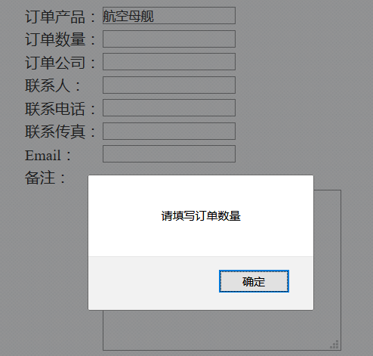  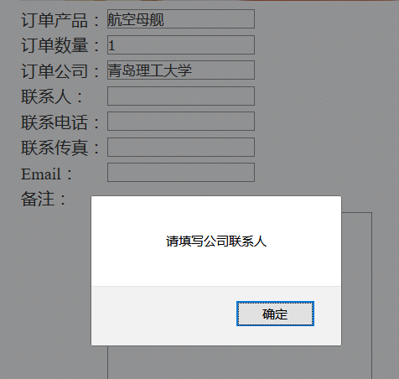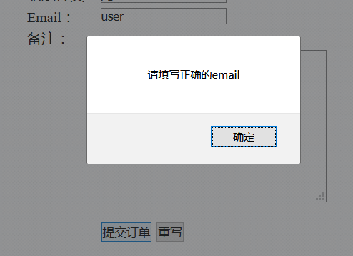  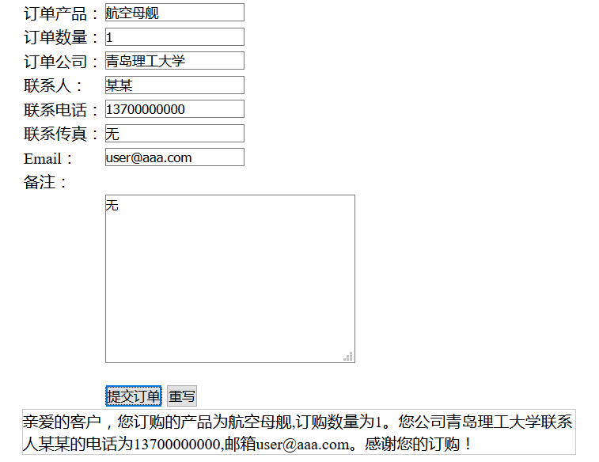
总  结 | - 表单验证只要逻辑清晰合理，其实可以不用写那么长，简单优雅的几句就能实现。  - js有丰富的字符串方法，能有效提高工作效率。比如indexOf()方法就是其中之一，十分好用。  - 有时候用true和false做检测的标志可能会出问题，不妨用奇数偶数判断来当标志。
源程序 | script.js:  function $(method, value){ //快捷取对象函数  var obj;  if( method == "#" ){  obj = document.getElementById(value);  }else if( method == "." ){  obj = document.getElementsByClassName(value);  }else{  obj = document.getElementsByTagName(value);  }  return obj;  }  var status = 0;  $("#","link").onclick = function(){ //友情链接按钮  if( status%2 == 0 ){  $("#","linkList").style.display = "block";  }else{  $("#","linkList").style.display = "none";  }  status++;  }  function formCheck(infoArr){  var status = true;  var value;  for( key in infoArr ){  if( infoArr[key] == "" ){  status = false;  switch( key ){  case "product":  value = "订购产品";  break;  case "amount":  value = "订单数量"  break;  case "company":  value = "公司名称";  break;  case "linkman":  value = "公司联系人";  break;  case "phone":  value = "联系电话";  break;  case "email":  value = "电子邮箱地址";  break;  }  alert("请填写"+value);  break;  //email格式错误处理  }else if( key == "email"  && infoArr[key].indexOf("@") <= 0 ){  status = false;  alert("请填写正确的email");  }  }  return status;  }  function showInfo(infoArr){  var infoStr = "亲爱的客户，您订购的产品为" +  infoArr['product'] +  ",订购数量为" +  infoArr['amount'] +  "。您公司" +  infoArr['company'] +  "联系人" +  infoArr['linkman'] +  "的电话为" +  infoArr['phone'] +  ",邮箱" +  infoArr['email'] +  "。感谢您的订购！";  $("#","showInfo").style.display = "block";  $("#","showInfo").innerHTML = infoStr;  }  $("#","submit").onclick = function(){  var info = {  "product":$("#","product").value,  "amount":$("#","amount").value,  "company":$("#","company").value,  "linkman":$("#","linkman").value,  "phone":$("#","phone").value,  "email":$("#","email").value,  };  if( formCheck(info) ){  showInfo(info);  }  }  style.css:  * {text-decoration: none;box-sizing: border-box;margin: 0;  padding: 0; }  a {color: #222;}  a:hover {text-decoration: underline;font-weight: bold;  color: #000; }  .col-md-2 {width: 25%;float: left;}  .col-md-10 {float: left;width: 75%;padding: 20px;}  #container {width: 800px;margin: 0 auto;}  #container nav {height: 135px;font-size: 13px;}  #container nav #navLink {position: relative;  margin-left: 20px;top: -18px;display: inline-block;}  #container nav #navLink a {margin: 0 5px 0 5px;}  #container #banner img {width: 100%;}  #container #notice {width: 186px;height: 182px;  margin: 0 auto;border: 1px #ccc solid;padding: 5px;  font-size: 13px;color: #f70;}  #container #links {width: 186px;border: 1px #ccc solid;  text-align: center;}  #container #links #link {cursor: pointer;background: #000;  color: #fff;}  #container #links #linkList {display: none;padding: 10px;  margin-top: 10px;margin-bottom: 10px;  border: 1px #ccc solid;}  #container #showInfo {border: 1px #ccc solid;display: none;}  footer {margin-top: 18px;padding-top: 20px;  padding-bottom: 50px;border-top: 20px #333 solid;  background-image: url("../images/bg001.gif");  font-size: 13px;text-align: center;}

